英雄联盟网

设计目的

1. 熟练掌握 HTML 在组织结构上的优势。
2. 熟练掌握 CSS 在网页布局中的应用。

3. 学习 Web 标准及浏览器的兼容性。

设计步骤

该网站一共有三个网页，首页，内容页，列表页

首页

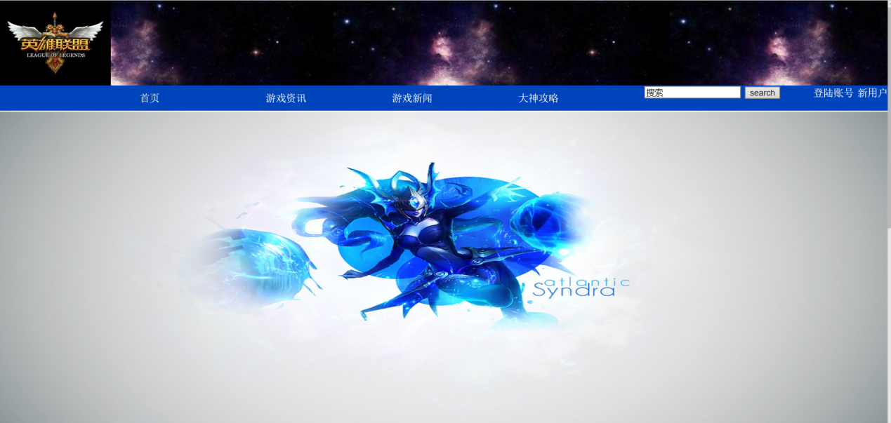

列表页

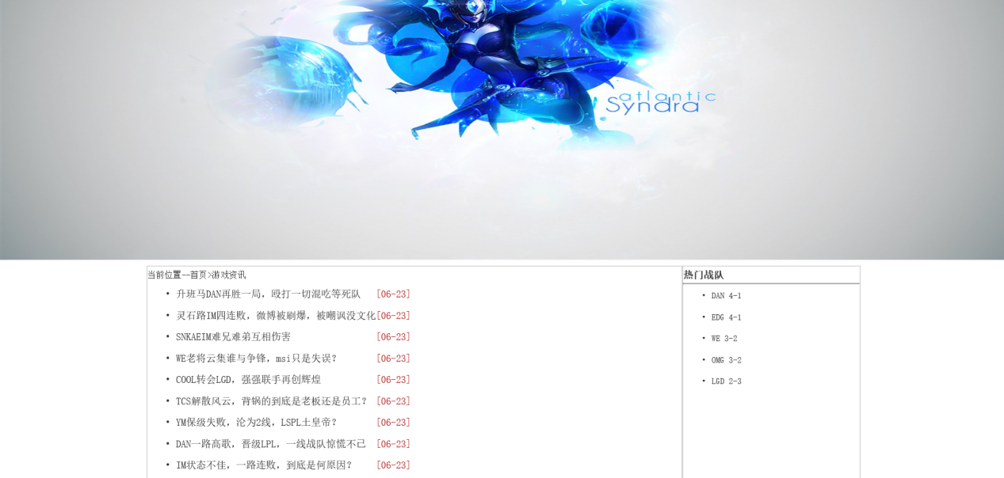

内容页

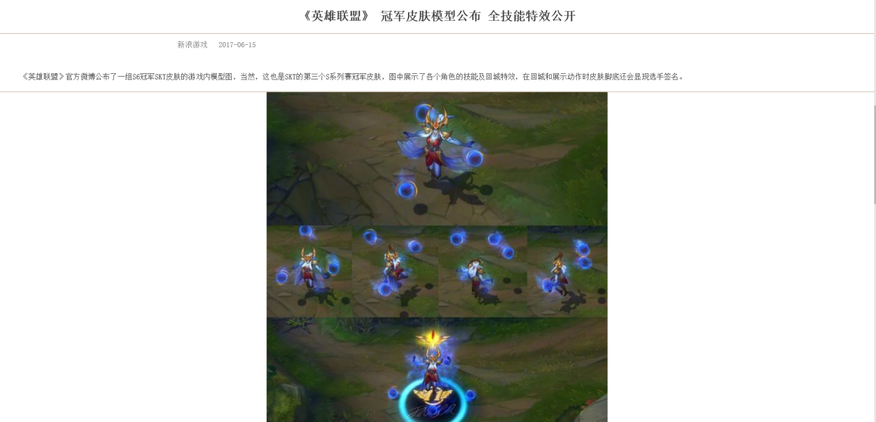

文件框架

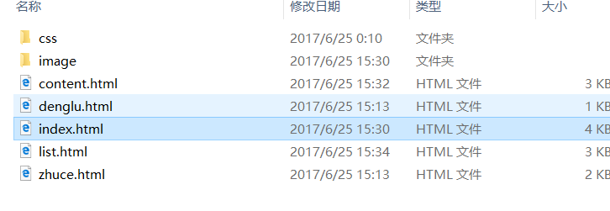

Css样式

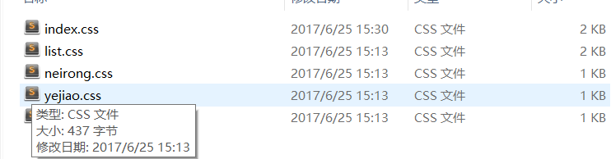

问题记录

因为css的问题，网页经常会变得很乱

设计总结

1. 需要提前设计好框架
2. 内容如果改动，需要考虑好，否则会出现问题
3. Sublime text 中许多快捷键 利用好 很有帮助

参考文献

W3cschool